

**实验报告**

**课程名称： 算法设计与分析**

**学 院： 应用技术学院**

**专业班级： 18计科一班**

**学 号： 201833050027**

**姓 名： 叶成宇**

1．实验目的

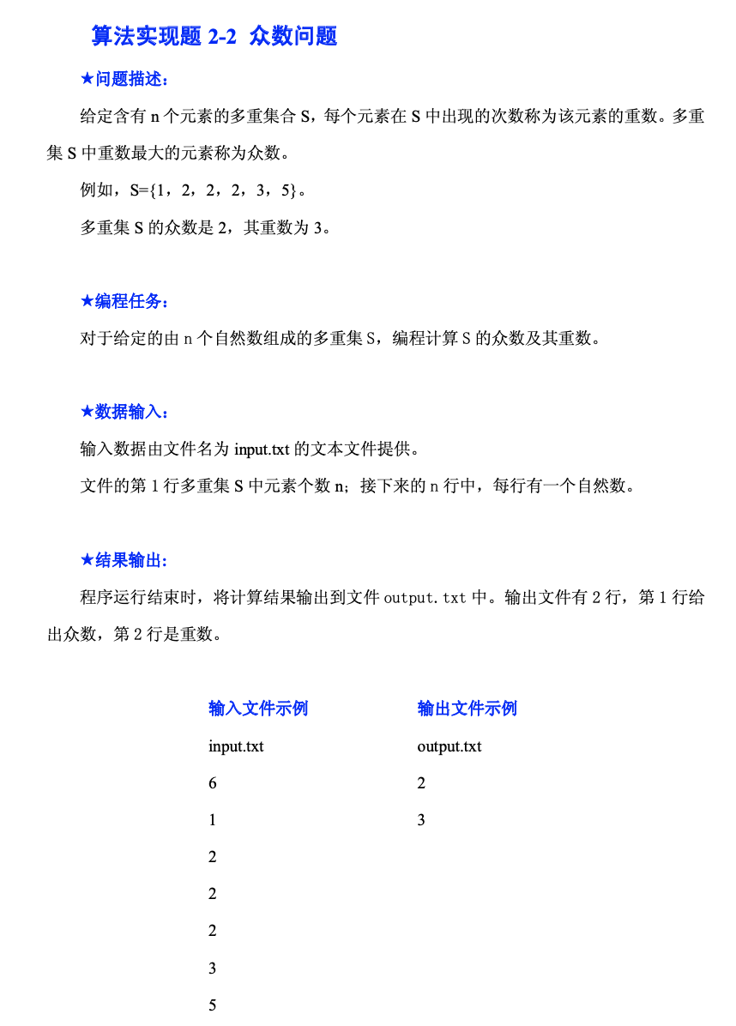

2．实验内容

代码：

arr = []

arr_num = []

file = open("/Users/ycy/Desktop/input.txt", 'r')

arr = file.read().splitlines()

# 把众数和重数放到一个字典中

appear_times = {}

for value in arr:

if value in appear_times:

appear_times[value] += 1

else:

appear_times[value] = 1

# 在字典中找众数和重数并打印

print(max(appear_times, key=lambda x: appear_times[x]))

print(appear_times[max(appear_times, key=lambda x: appear_times[x])])

# 输出到文件中

write_line = '%s\n%s' %(max(appear_times, key=lambda x: appear_times[x]), appear_times[max(appear_times, key=lambda x: appear_times[x])])

open("/Users/ycy/Desktop/output.txt",'w').write(write_line)

3．实验步骤和实验结果

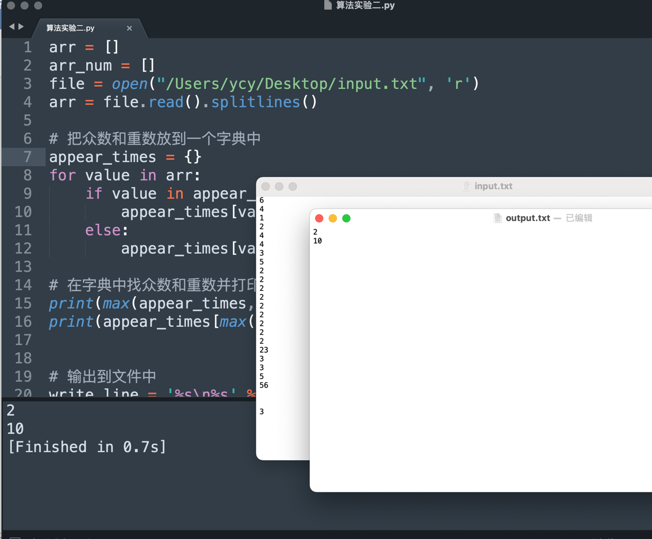

4．分析与讨论

通过python的字典数据类型，把众数和重数放到一个字典中，然后遍历即可。最后由类似 key-value的数据结构输出。最后在其中挑选我们要的数据即可。